Анализ патриотизма в социальных медиа
Дата анализа: 26.12.2025
Всего проанализировано записей: 748845
Записей с активным обсуждением (с комментариями): 157637

Анализ категории: ГЛУБИНА

Общая статистика по категории "глубина"
Всего уникальных значений: 41
Глубина | Количество упоминаний | Доля (%)
осознанная_идентичность, комплексная_идентичность | 6160 | 3.91%
осознанная_идентичность | 3012 | 1.91%
фактическое_гражданство | 2635 | 1.67%
фактическое_гражданство, осознанная_идентичность | 1260 | 0.80%
комплексная_идентичность | 703 | 0.45%
фактическое_гражданство, комплексная_идентичность | 453 | 0.29%
гражданство_как_инструмент | 435 | 0.28%
осознанная_идентичность, фактическое_гражданство | 382 | 0.24%
комплексная_идентичность, осознанная_идентичность | 348 | 0.22%
гражданство_как_инструмент, фактическое_гражданство | 217 | 0.14%

Аналитические выводы (AI-анализ)
**Аналитический вывод по категории "глубина" в контексте патриотизма**
**1. Основные темы и паттерны:**
Данные показывают, что патриотический дискурс в соцмедиа в первую очередь строится на **осознанной и комплексной идентичности**. Ключевые паттерны:
* **Доминирование осмысленной связи:** Категории, включающие "осознанная_идентичность" (самостоятельно или в паре), составляют абсолютное большинство (свыше 10 тыс. случаев), что указывает на преобладание рефлексивного, а не формального патриотизма.
* **Центральность истории и памяти:** Основные темы в примерах — историческая преемственность (проекты о героях, День Победы), гордость за культурное наследие ("малая Родина") и коллективная память как основа единства.
* **Использование богатого метафорического языка:** Патриотические высказывания насыщены метафорами "пути/дороги", "корней/дерева", "борьбы/войны" и "единства/сплоченности", что углубляет смысл и связывает личное с коллективным.
* **Идентичность через принадлежность:** Патриотизм выражается через принадлежность к большому народу/государству и одновременно к малой родине (как в случае с Тутаевом), создавая многоуровневую связь.
**2. О чем это говорит:**
Проявления патриотизма в обсуждаемых примерах — это не простая декларация лояльности, а **дискурс об идентичности**. Он характеризуется:
* **Глубиной и рефлексией:** Пользователи стремятся осмыслить и артикулировать свою связь со страной, выходя за рамки юридического статуса ("фактическое_гражданство").
* **Опора на прошлое для конструирования настоящего и будущего:** История, память о подвигах и культурное наследие выступают фундаментом для современного чувства принадлежности и гордости, а также для проекции будущего ("восстановление", "путь").
* **Эмоциональная и смысловая насыщенность:** Тексты направлены на формирование или укрепление эмоциональной связи и общего смыслового поля через мощные образы и нарративы.
**3. Инсайты для понимания общественного настроения:**
* **Ожидание содержательных нарративов:** Аудитория соцмедиа отзывчива к сложным, укорененным в истории и культуре историям о патриотизме, а не к поверхностным лозунгам.
* **Идентичность как ключевая ценность:** Публичные высказывания о патриотизме служат инструментом для осознания и демонстрации своей идентичности, что делает эту тему личностно значимой.
* **"Маяки" патриотического дискурса:** Такие темы, как победа в Великой Отечественной войне, героизм предков, уникальность регионов ("малые родины") и метафоры коллективной судьбы, являются высокоэффективными точками сборки патриотических чувств и обсуждений.
* **Единство риторики при разности позиций:** Даже критически настроенные авторы (см. пример о "запретах") для аргументации апеллируют к "осознанной идентичности" и историческим аналогиям, что указывает на общий "глубинный" язык патриотического поля, даже в условиях расхождений во взглядах.

ТОП-5 источников (площадок)
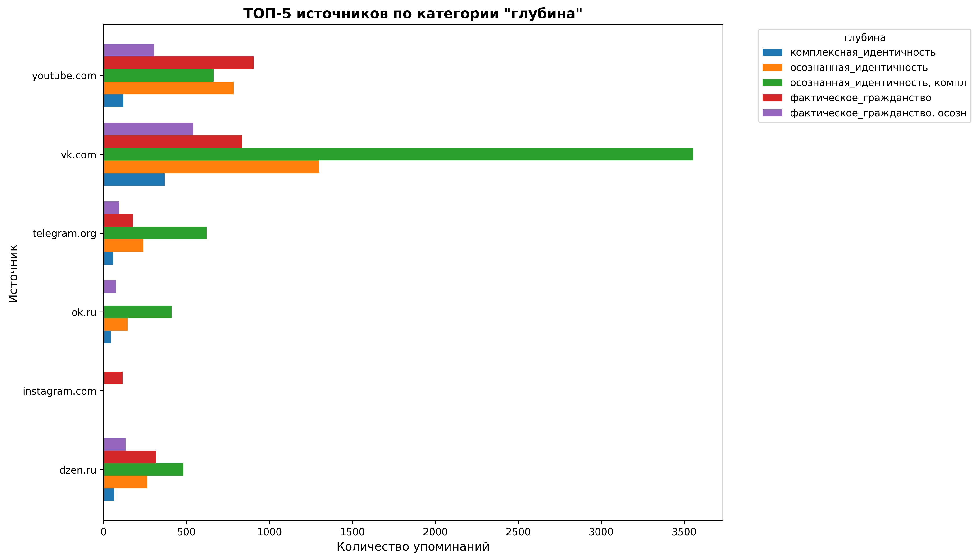

ТОП-10 регионов
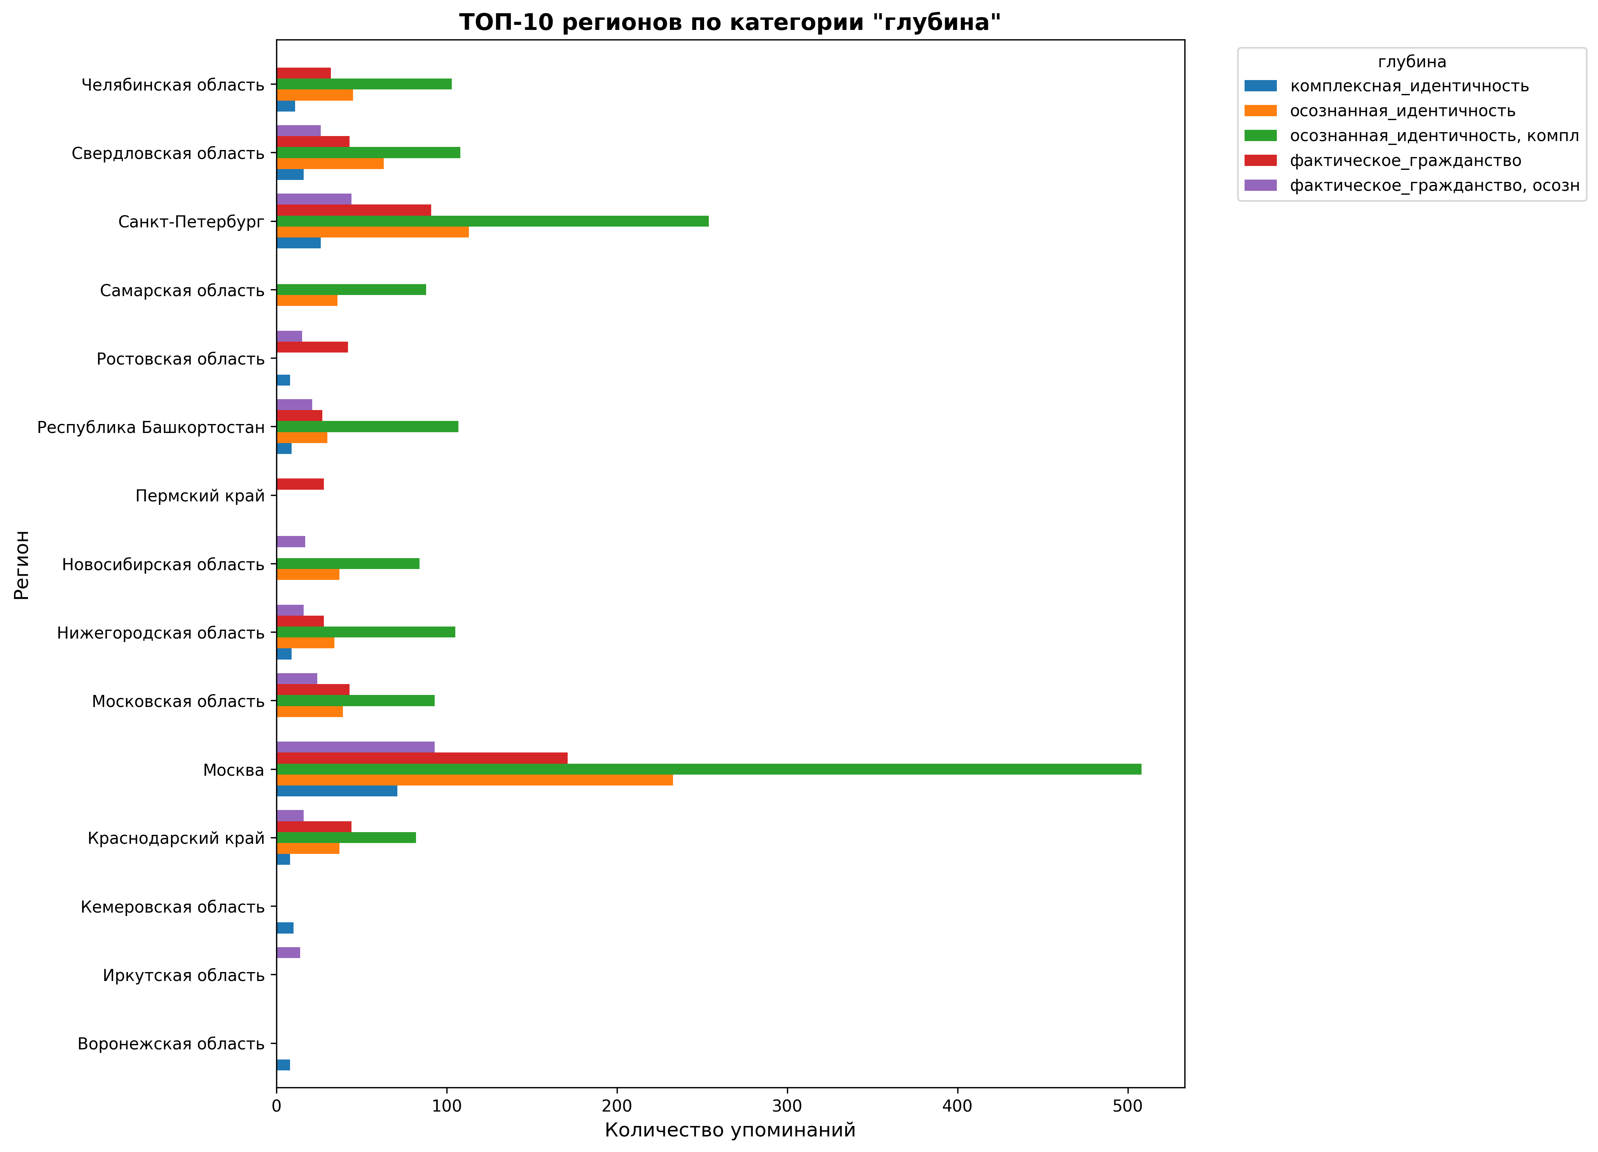

Распределение по полу
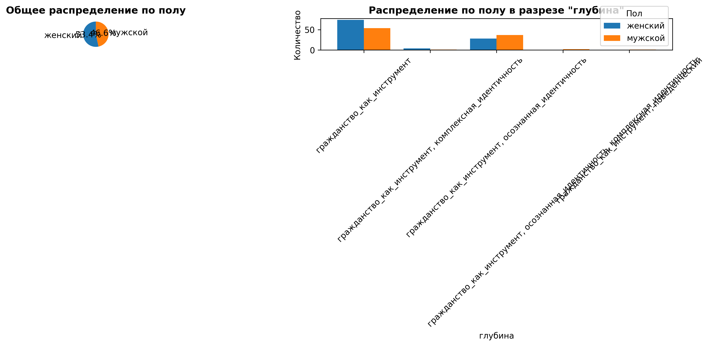
Всего записей с указанным полом: 45210

Распределение по возрасту
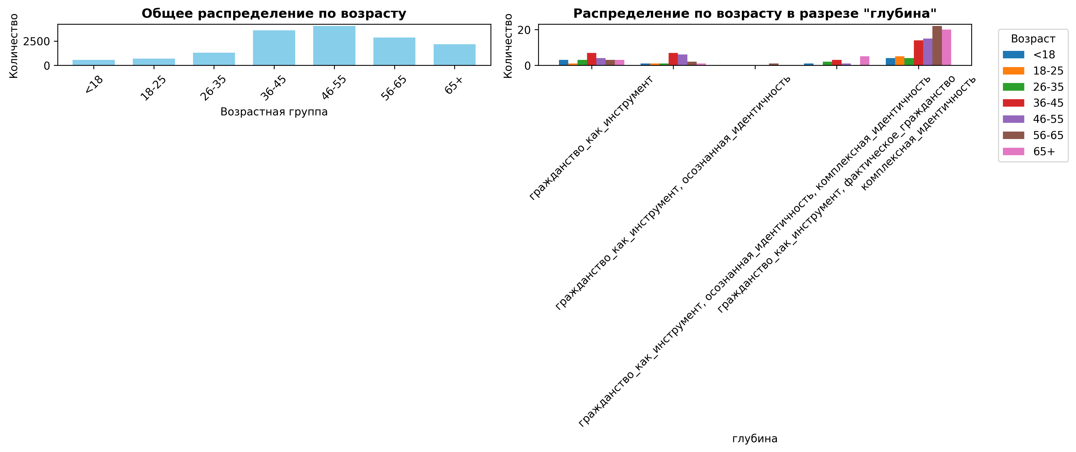
Всего записей с указанным возрастом: 15472
Средний возраст: 48.7 лет
Медианный возраст: 48.0 лет

Анализ категории: УРОВЕНЬ

Общая статистика по категории "уровень"
Всего уникальных значений: 86
Уровень | Количество упоминаний | Доля (%)
общенациональный | 8111 | 5.15%
локальный | 3269 | 2.07%
региональный, общенациональный | 891 | 0.57%
локальный, общенациональный | 790 | 0.50%
общенациональный, цивилизационный | 603 | 0.38%
региональный | 595 | 0.38%
общенациональный, региональный | 579 | 0.37%
локальный, региональный | 320 | 0.20%
общенациональный, национальной_группы | 262 | 0.17%
общенациональный, макрорегиональный | 210 | 0.13%

Аналитические выводы (AI-анализ)
### **Аналитический вывод по категории "уровень" в контексте патриотизма**
**1. Основные темы и паттерны**
Данные демонстрируют четкую иерархию в восприятии патриотической принадлежности:
* **Доминирование общенационального уровня (8111 случаев):** Абсолютное большинство сообщений ассоциируют патриотизм с идентификацией с **государством (Россия) и нацией (русские)**. В примерах это выражается через прямое декларирование гражданства, принадлежности к народу, обсуждение событий и персон федерального масштаба.
* **Значимость локального уровня (3269 случаев):** Второй по частоте паттерн – привязанность к **родному городу, местному сообществу**. Здесь патриотизм проявляется как защита "своего" пространства от внешнего вмешательства, ностальгия, локальная солидарность.
* **Смешанные и расширенные идентичности:** Наличие комбинированных категорий ("региональный, общенациональный"; "локальный, общенациональный") указывает на то, что эти уровни **не исключают, а часто дополняют друг друга**. Привязанность к малой родине может сосуществовать с идентификацией со страной. Категория "общенациональный, цивилизационный" (603 случая) предполагает выход за рамки государства к более широкому культурно-историческому контексту ("русский мир", православная цивилизация).
**2. О чем это говорит в контексте проявления патриотизма**
* **Патриотизм как многоуровневая конструкция:** В общественном дискурсе патриотизм не является монолитным. Он строится от личного и локального ("мой дом, мой город") к общенациональному ("моя страна") и иногда – к надгосударственному ("моя цивилизация").
* **Два ключевых модуса выражения:**
1. **Прямая декларативная идентичность** (как в примере про гражданина РФ): четкое, фактологическое заявление о принадлежности.
2. **Поведенческо-эмоциональная вовлеченность:** защита локальных интересов, ностальгия, участие в общенациональных культурных явлениях (обсуждение российского кино).
* **Конфликт и защита как триггеры:** Особенно ярко патриотические чувства проявляются в **ситуациях воспринимаемого конфликта или внешней угрозы** (как на локальном, так и на национальном уровне), что видно по эмоционально заряженным текстам с метафорами обороны.
**3. Инсайты для понимания общественного настроения**
* **Сила государственной идентичности:** Подавляющий перевес "общенационального" уровня говорит о том, что в публичном поле **доминирующим рамкой для патриотизма остается государственно-национальная**. Это ключевой концепт для формирования общественной консолидации.
* **"Пиринговая" структура лояльности:** Лояльность граждан имеет слоистую структуру. Успешные публичные нарративы часто строятся на **последовательной связи этих уровней**: от защиты "родного дома" до защиты "Родины".
* **Локальная солидарность как основа:** Сильные локальные связи и идентичность могут служить **фундаментом для более широкой общенациональной солидарности**, но также могут становиться источником протеста, если интересы локального сообщества игнорируются.
* **Роль культуры как скрепы:** Упоминание российских сериалов, актеров и общих культурных кодов (даже в непатриотическом по сути контенте) работает как **фоновый маркер общности**, поддерживающий связь на национальном уровне.
**Итог:** Патриотизм в социальных медиа предстает как комплексная иерархия идентичностей, где **общенациональный уровень является системообразующим, но опирается на эмоциональную основу локальной принадлежности**. Понимание этой структуры позволяет более точно работать с общественными настроениями, выстраивая коммуникацию, которая resonates от личного опыта к коллективной идентичности.

ТОП-5 источников (площадок)
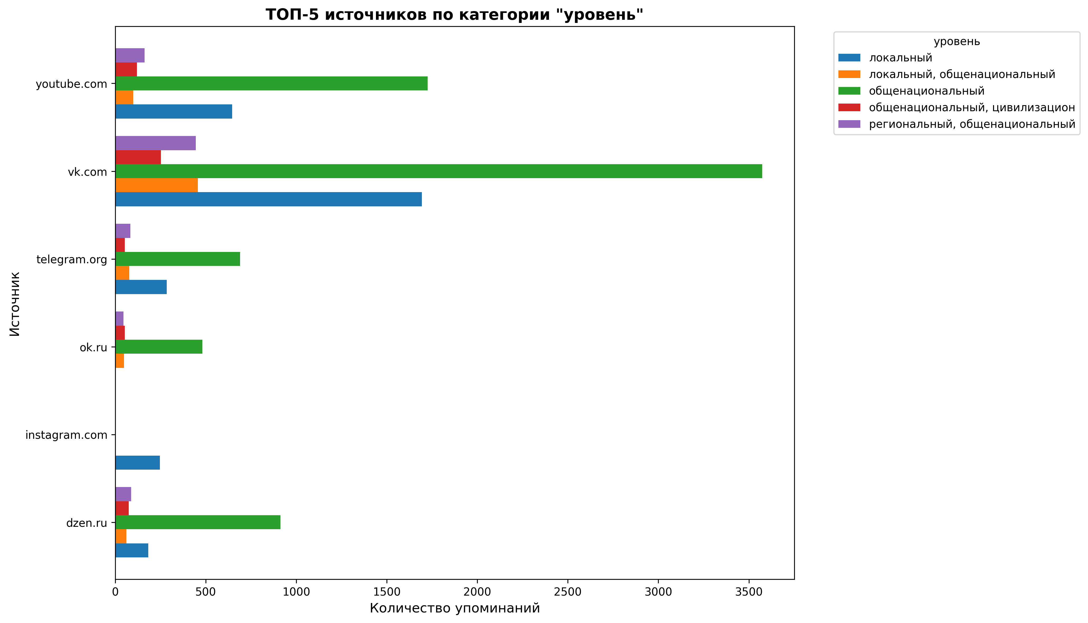

ТОП-10 регионов
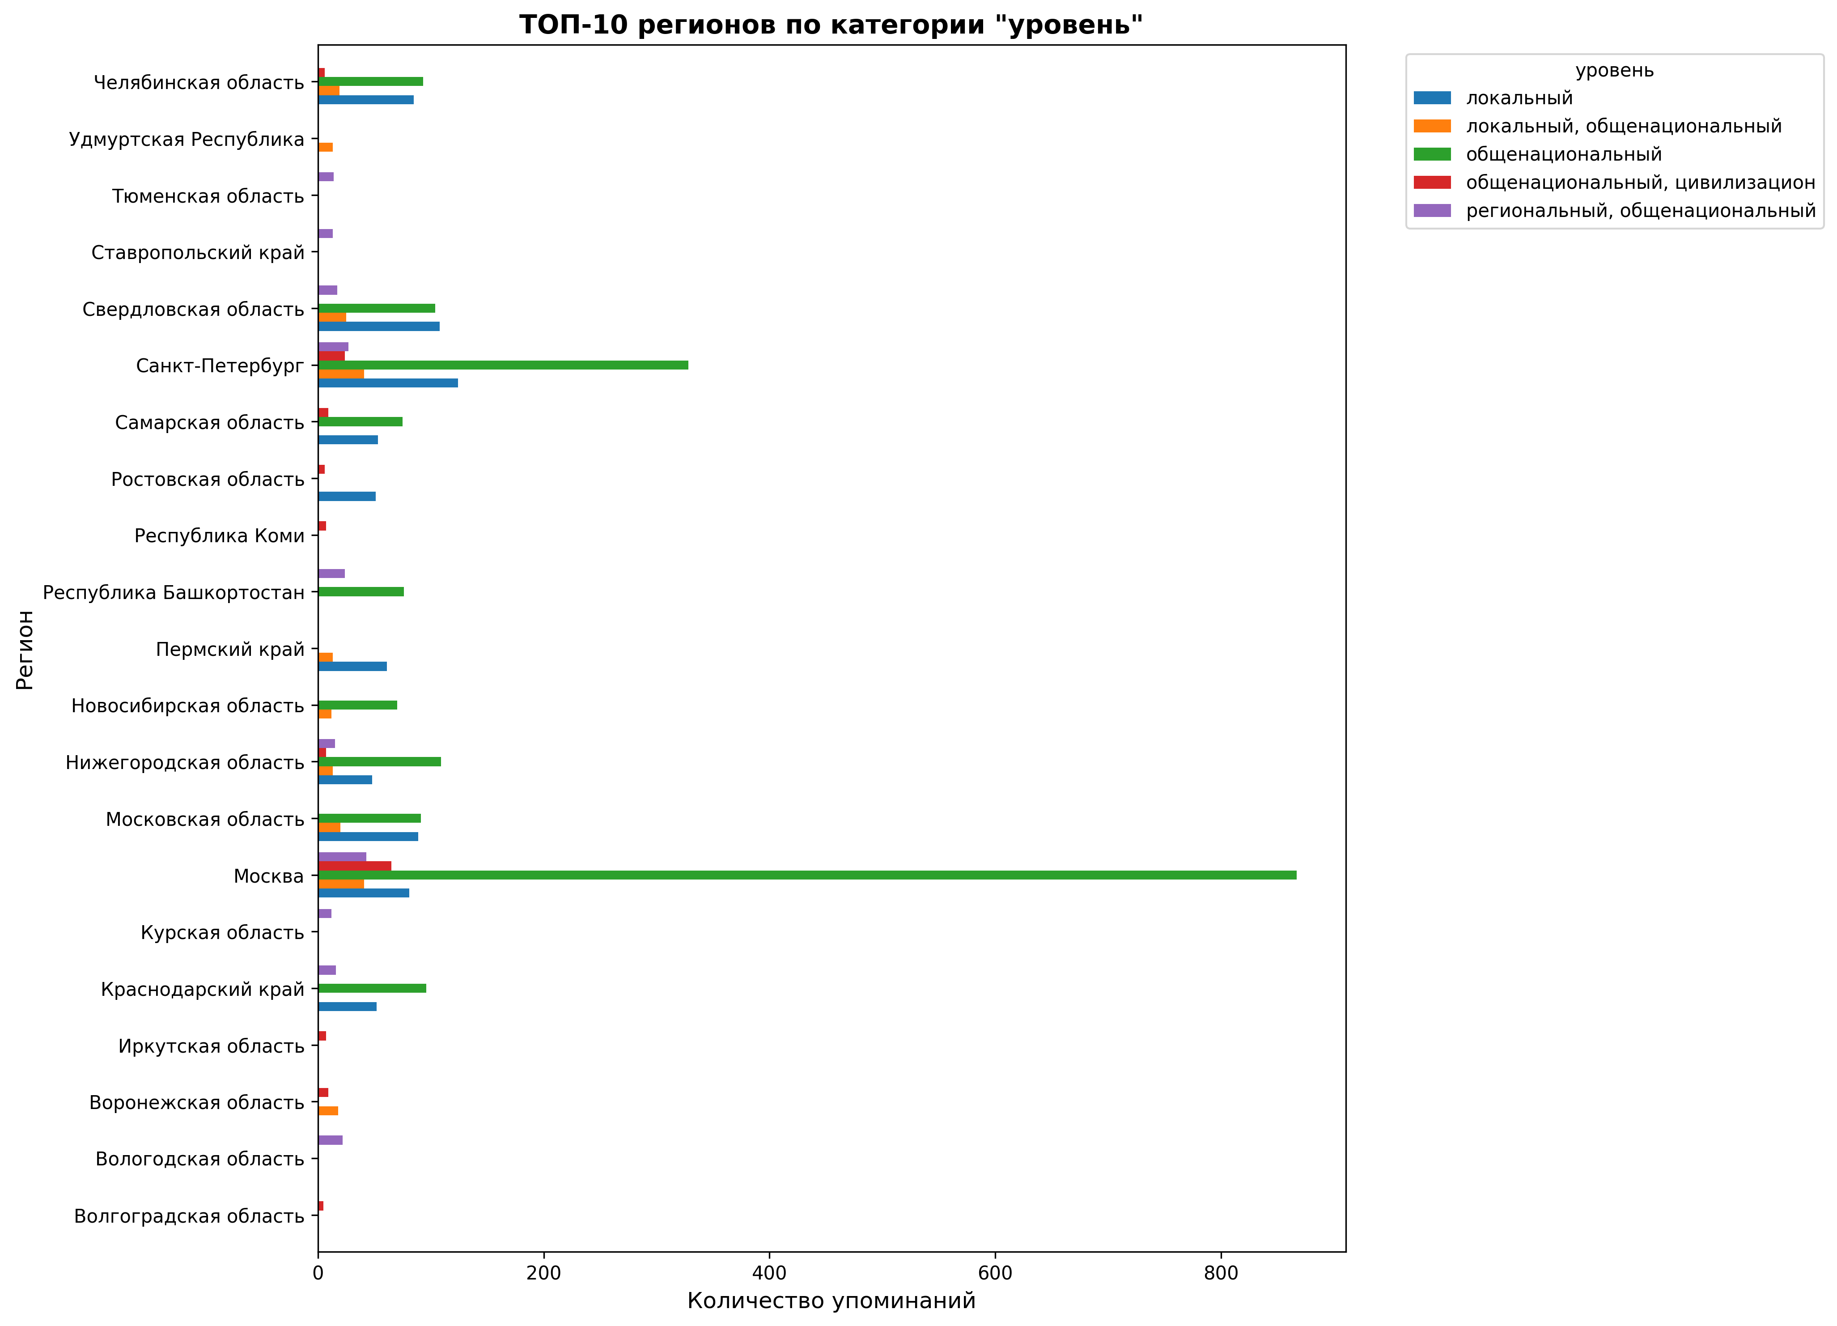

Распределение по полу
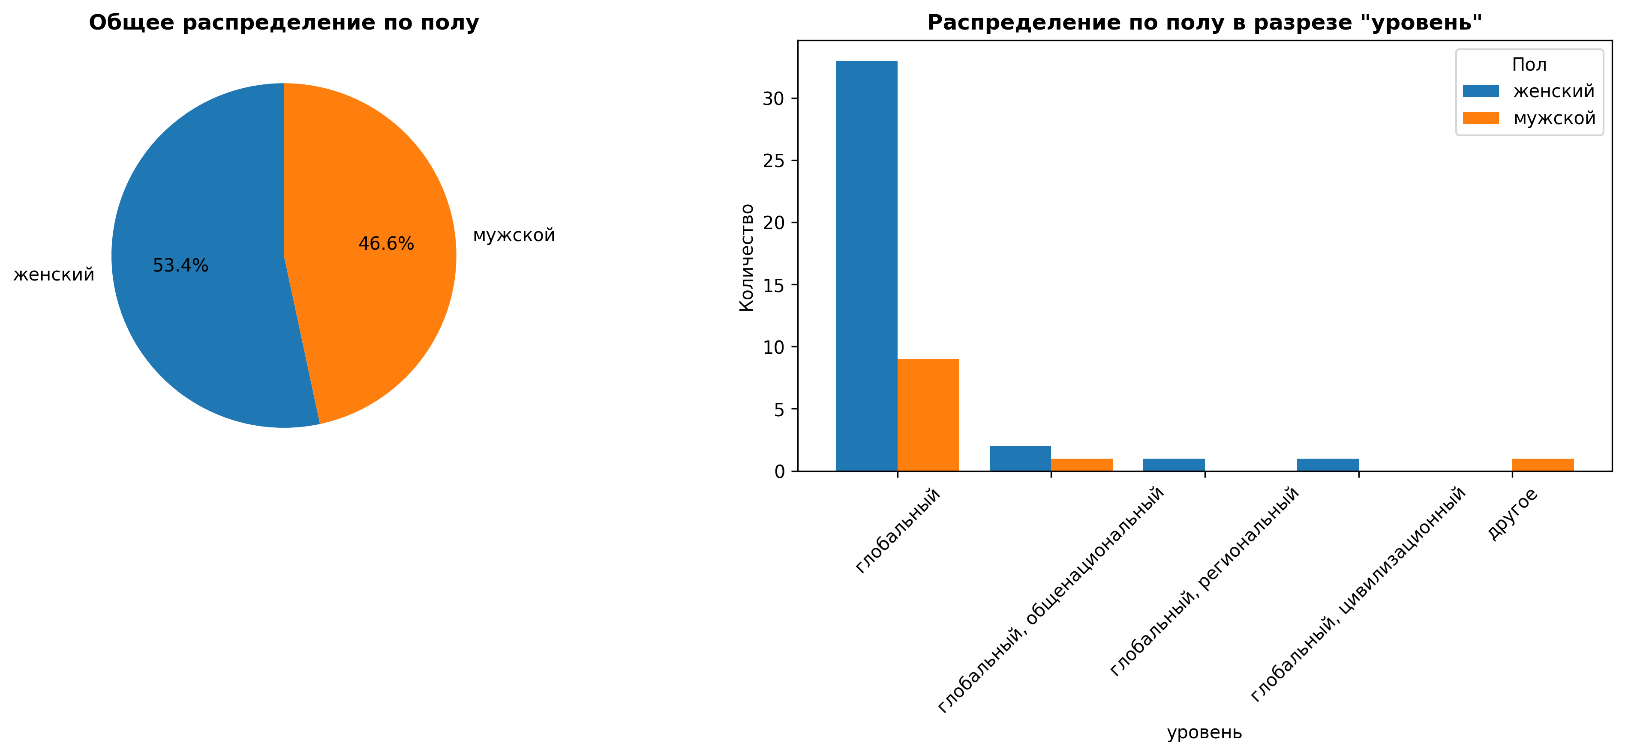
Всего записей с указанным полом: 45210

Распределение по возрасту
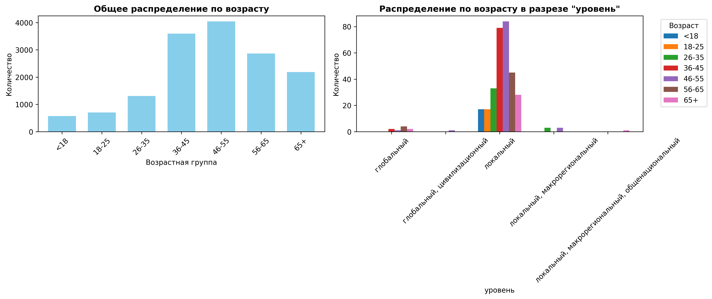
Всего записей с указанным возрастом: 15472
Средний возраст: 48.7 лет
Медианный возраст: 48.0 лет

Анализ категории: СОСТАВЛЯЮЩИЕ

Общая статистика по категории "составляющие"
Всего уникальных значений: 91
Составляющие | Количество упоминаний | Доля (%)
аффективный, поведенческий | 2229 | 1.41%
поведенческий | 1654 | 1.05%
когнитивный, аффективный, поведенческий | 1641 | 1.04%
когнитивный, аффективный, ценностный, поведенческий | 1464 | 0.93%
когнитивный, аффективный | 910 | 0.58%
когнитивный, поведенческий | 910 | 0.58%
когнитивный, аффективный, ценностный | 886 | 0.56%
когнитивный | 857 | 0.54%
поведенческий, аффективный | 837 | 0.53%
аффективный | 692 | 0.44%

Аналитические выводы (AI-анализ)
### Аналитический вывод по категории «составляющие» патриотизма в социальных медиа
**1. Основные темы и паттерны в категории**
Данные показывают, что патриотизм в социальных медиа чаще всего проявляется через **комбинацию аффективных (эмоциональных) и поведенческих компонентов** (лидирующая категория — 2229 упоминаний). Это означает, что пользователи не только выражают чувства (гордость, привязанность, единство), но и подкрепляют их конкретными действиями или призывами к активности.
- **Аффективный компонент**: проявляется через эмоциональную вовлеченность — гордость за достижения (промышленность, локальные проекты), теплые поздравления, символические образы («душа», «свет», «крепость»).
- **Поведенческий компонент**: включает описание практических действий (организация выставок, работа менторов, прохождение таможенных процедур) или призывы к активной позиции.
- **Когнитивный и ценностный компоненты** встречаются реже и обычно в сочетании с другими составляющими, что указывает на меньшую распространенность глубоких аналитических или идеологических обсуждений в повседневном контенте.
**2. Особенности проявления патриотизма в обсуждениях**
Патриотизм в социальных медиа носит **практико-ориентированный и эмоционально-окрашенный характер**. Пользователи чаще акцентируют:
- **Локальную и региональную идентичность**: гордость за конкретные города (Евпатория, Красноярск), предприятия или сообщества.
- **Конкретные действия и инициативы**: патриотизм связывается с реальными делами — развитием менторства, поддержкой выставок, преодолением бытовых трудностей (таможня).
- **Символические метафоры**: образы «дороги», «дома», «силы» и «единства» служат для усиления эмоционального посыла.
При этом **национальный уровень** часто упоминается косвенно — через принадлежность к России или отсылки к общим достижениям, но без углубления в идеологические дискуссии.
**3. Инсайты для понимания общественного настроения**
- **Патриотизм как практика**: для аудитории соцсетей патриотизм — это не абстрактная идея, а ежедневная деятельность, связанная с профессиональными, локальными или гражданскими инициативами. Это отражает запрос на **«приземленный» патриотизм**, ориентированный на конкретные результаты.
- **Эмоциональная сплоченность**: высокая доля аффективных проявлений указывает на потребность в **позитивной эмоциональной консолидации** — пользователи ищут поводы для гордости и единства, особенно в контексте локальных достижений.
- **Смещение фокуса с идеологии на действие**: относительно низкая представленность когнитивных и ценностных компонентов (в чистом виде) может означать, что в массовых обсуждениях **прагматика и эмоции преобладают над рефлексией**. Это важно для коммуникационных стратегий: сообщения с призывами к действию и эмоциональными образами резонируют сильнее, чем абстрактные лозунги.
**Вывод**: Патриотизм в социальных медиа — это гибрид эмоциональной вовлеченности и практической активности, сфокусированный на локальном и профессиональном контексте. Такие проявления отражают стремление к позитивной идентичности, основанной на реальных делах и эмоциональной поддержке сообществ.

ТОП-5 источников (площадок)
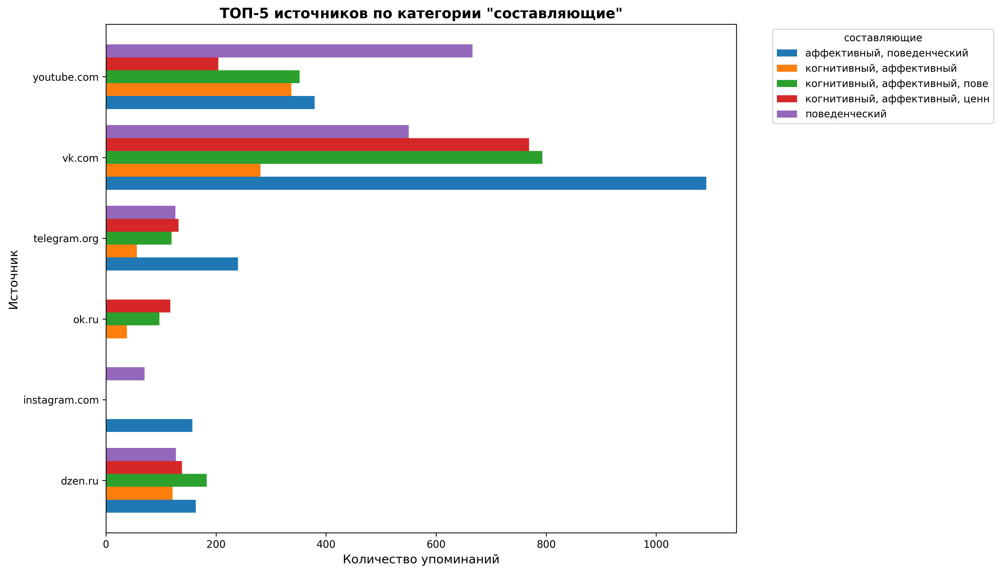

ТОП-10 регионов
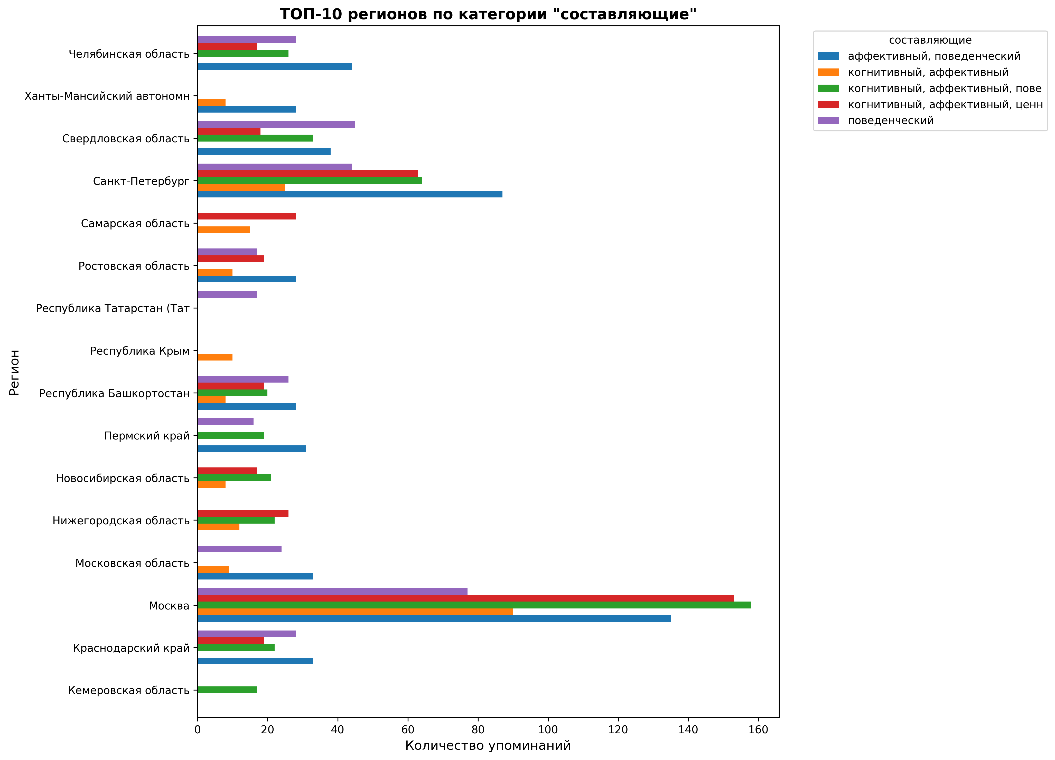

Распределение по полу
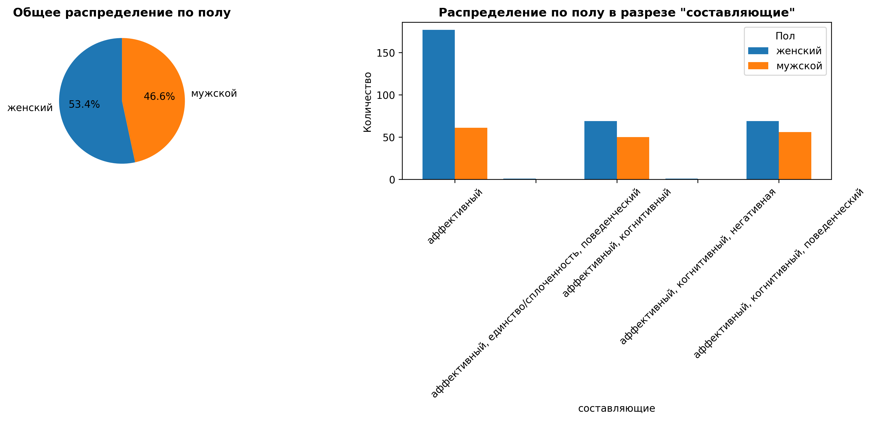
Всего записей с указанным полом: 45210

Распределение по возрасту
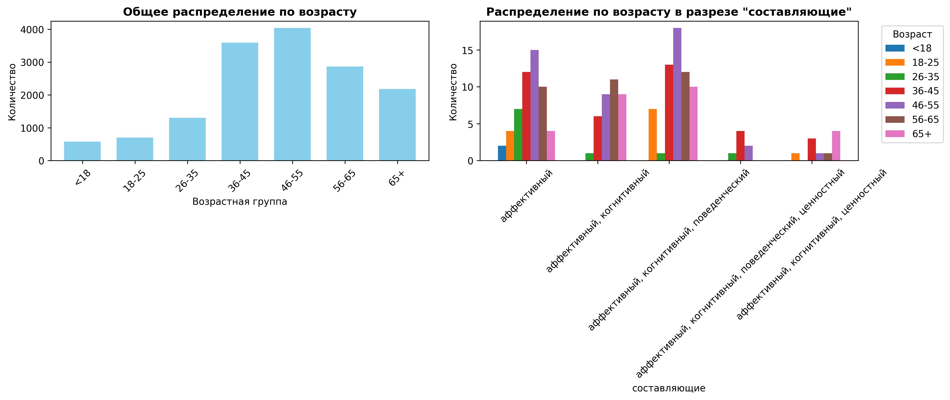
Всего записей с указанным возрастом: 15472
Средний возраст: 48.7 лет
Медианный возраст: 48.0 лет

Анализ категории: ОЦЕНКА

Общая статистика по категории "оценка"
Всего уникальных значений: 11
Оценка | Количество упоминаний | Доля (%)
позитивная | 10555 | 6.70%
нейтральная | 5474 | 3.47%
негативная | 3427 | 2.17%
негативная, позитивная | 177 | 0.11%
позитивная, негативная | 158 | 0.10%
негативная, нейтральная | 16 | 0.01%
нейтральная, позитивная | 6 | 0.00%
нейтральная, негативная | 6 | 0.00%
позитивная, нейтральная | 6 | 0.00%
позитивная, негативная, нейтральная | 2 | 0.00%

Аналитические выводы (AI-анализ)
### Аналитический вывод по категории "оценка" в контексте патриотизма в социальных медиа
**1. Основные темы и паттерны в категории:**
* **Доминирование позитивного нарратива:** Категория "позитивная" является абсолютно преобладающей (10 555 случаев), что указывает на то, что обсуждения, маркированные как патриотические, в основном несут утвердительный, одобрительный характер.
* **Ключевые темы позитивных высказываний:**
* **Историческая память и героизм:** Гордость за историю, ветеранов, победы (проект "Шагнувшие в Бессмертие").
* **Символическое единство и территория:** Акцент на принадлежность новых территорий (Херсон), вера в "общее дело" и победу, использование метафор борьбы и обновления.
* **Любовь к родной природе и "малой Родине":** Эмоциональная привязанность, выраженная через образы русской природы (берёзы, реки), что служит фундаментом для гражданской идентичности.
* **Нейтральный контент** (5 474 случая) часто представляет собой аполитичные материалы (реклама, личностный рост), где патриотизм отсутствует, но которые попадают в общий набор данных.
* **Негативная оценка** присутствует, но её доля (3 427) существенно ниже позитивной. Смешанные оценки ("негативная, позитивная" и наоборот) встречаются редко, что говорит о поляризации или однозначности высказываний в этой сфере.
**2. О чём это говорит в контексте проявления патриотизма:**
* **Патриотизм в исследуемом сегменте соцсетей носит преимущественно** **аффирмативный и мобилизационный характер.** Он выражается через демонстрацию гордости, сплоченности и веры, а не через критическую рефлексию или дискуссию.
* **Сильна связь с прошлым (история) и базовыми культурными символами (природа).** Это создает эмоционально заряженный и устойчивый фундамент для идентичности.
* **Текущие события (например, ситуация с новыми регионами) напрямую вплетаются в этот позитивный историко-символический нарратив,** подаваясь как логичное продолжение и обновление.
* **Относительно низкая доля негатива может указывать** как на реальное преобладание положительных настроений в обсуждаемой среде, так и на возможную **самоцензуру** или **модерацию** критического контента в публичном поле.
**3. Инсайты для понимания общественного настроения:**
* **В сегменте, где патриотизм является центральной темой, доминирует консолидирующий, оптимистичный тон.** Это важный маркер для понимания публичной риторики и нарративов, поддерживаемых в информационном пространстве.
* **Эмоциональная и символическая составляющие (память, природа, единство) являются ключевыми драйверами** патриотического дискурса, часто превалируя над конкретными политическими или экономическими аспектами.
* **Наличие "нейтрального" пласта** напоминает, что патриотизм — не единственная тема в общественной дискуссии, и многие повседневные коммуникации от него дистанцированы.
* **Существование негативных и смешанных оценок, даже в меньшинстве, сигнализирует о наличии иных точек зрения,** которые, однако, не формируют основной тон обсуждений в данной категории. Это указывает на сложность и неоднородность общественных настроений даже в рамках выделенной темы.
**Вывод:** Анализ категории "оценка" показывает, что патриотизм в исследуемом сегменте социальных медиа представлен в основном как позитивный, эмоционально заряженный нарратив, опирающийся на историческую память, культурные символы и идеи единства. Это формирует специфический публичный контур общественного настроения, где доминирует утверждение и консолидация, а критическая рефлексия выражена слабее.

ТОП-5 источников (площадок)
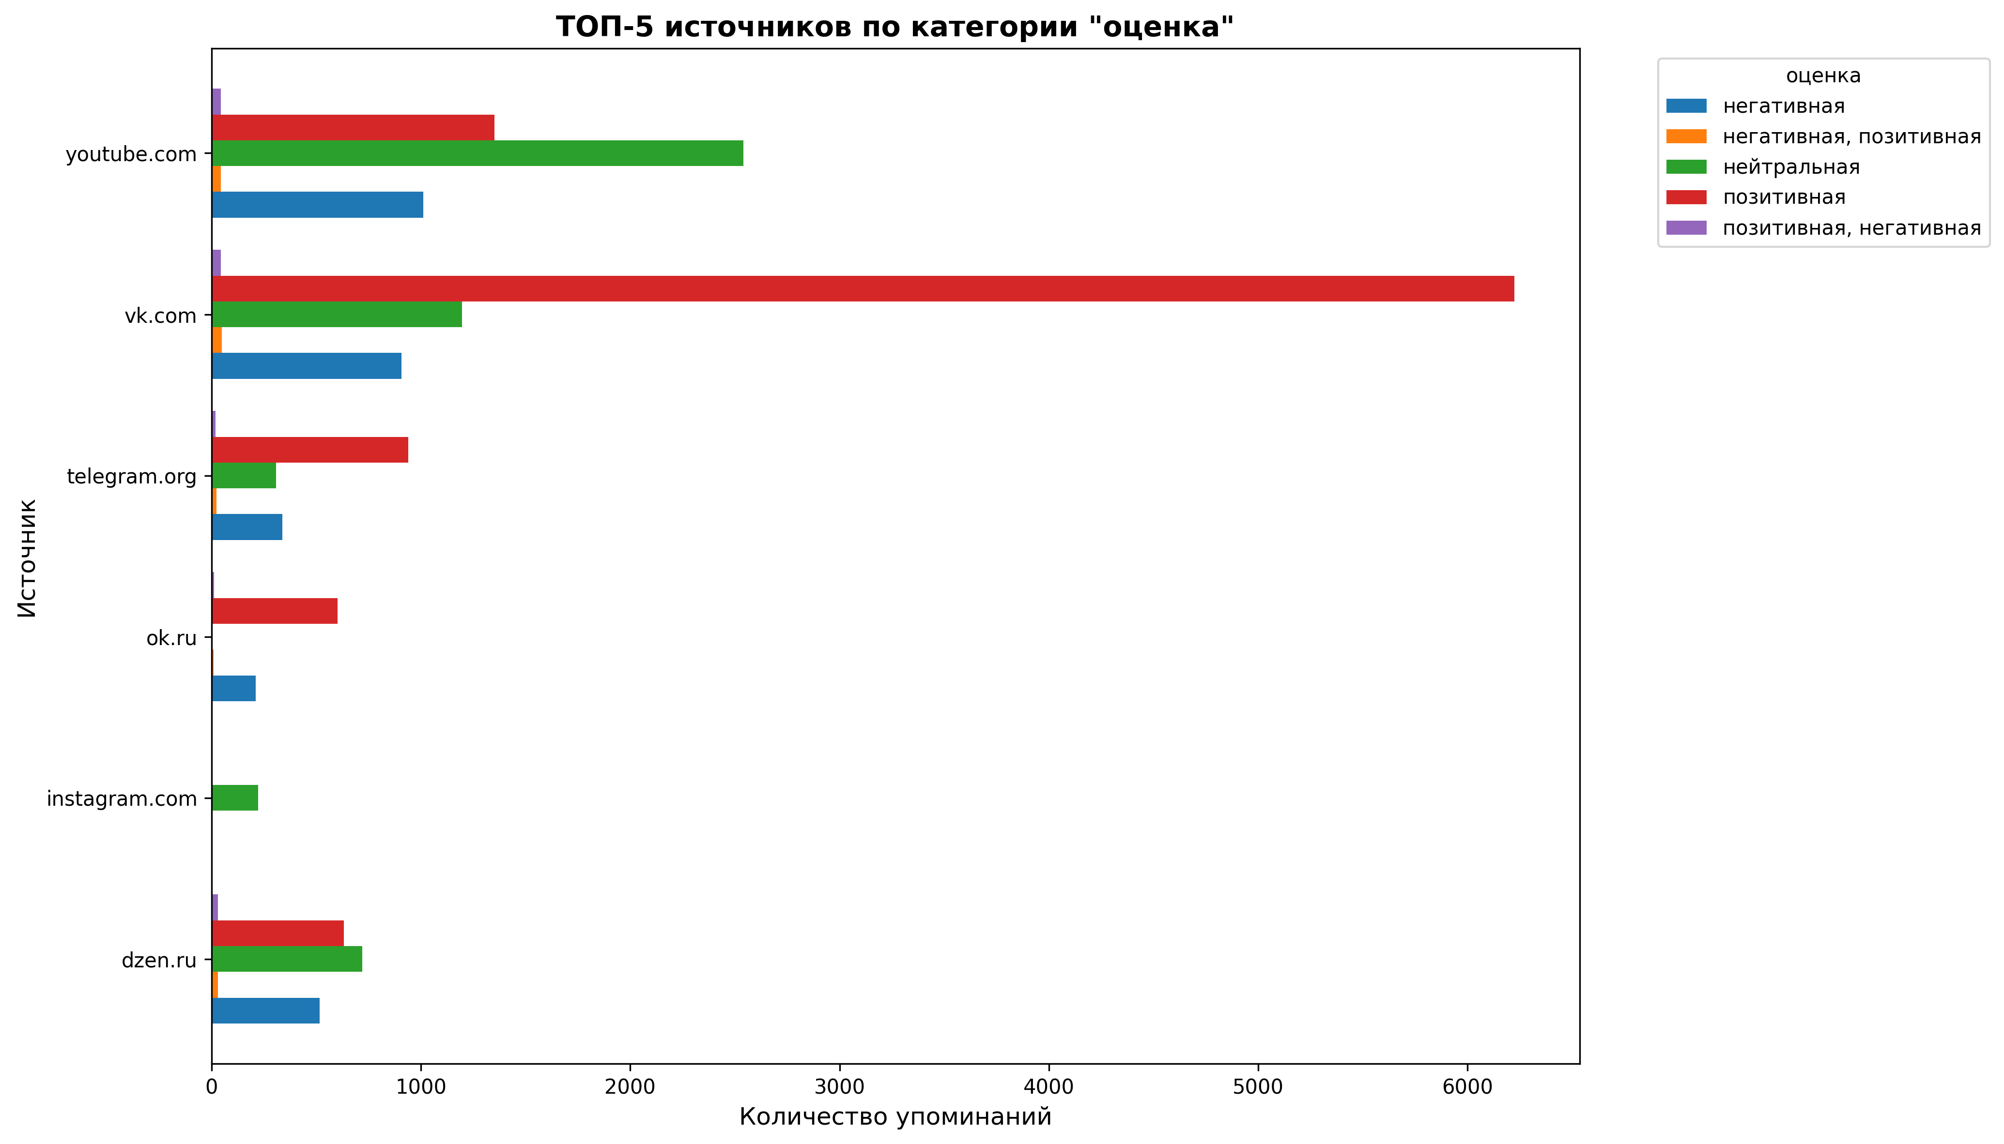

ТОП-10 регионов
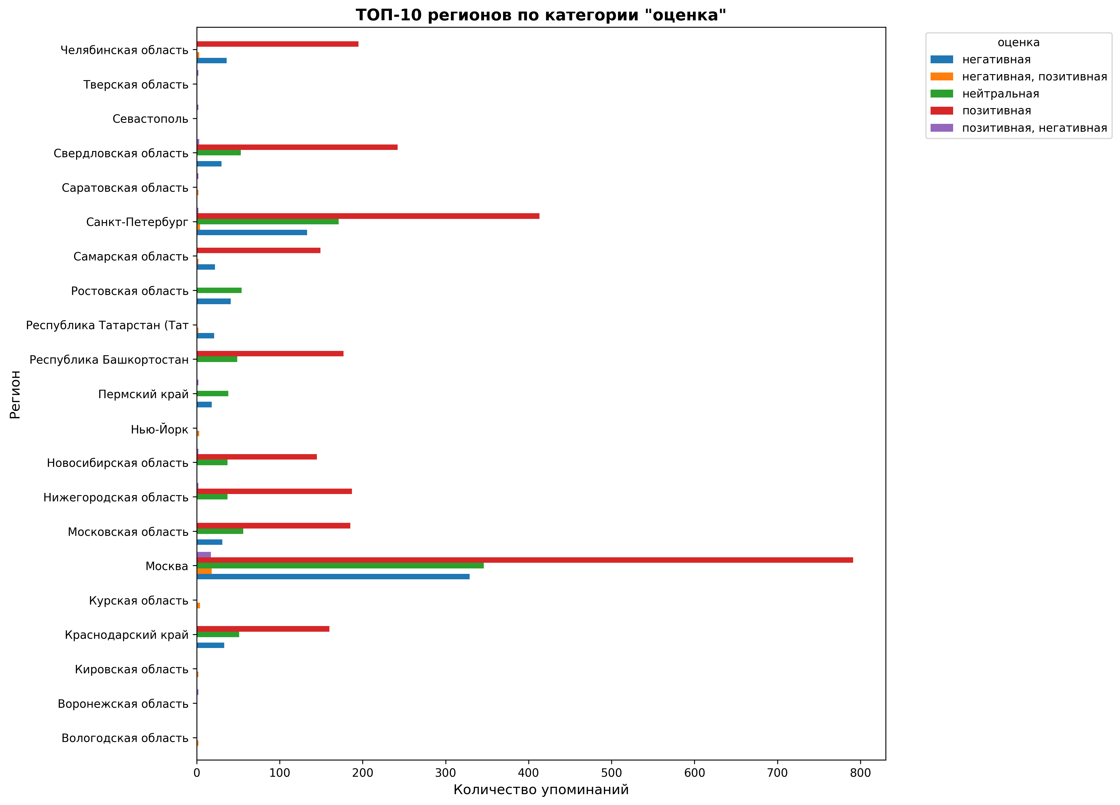

Распределение по полу
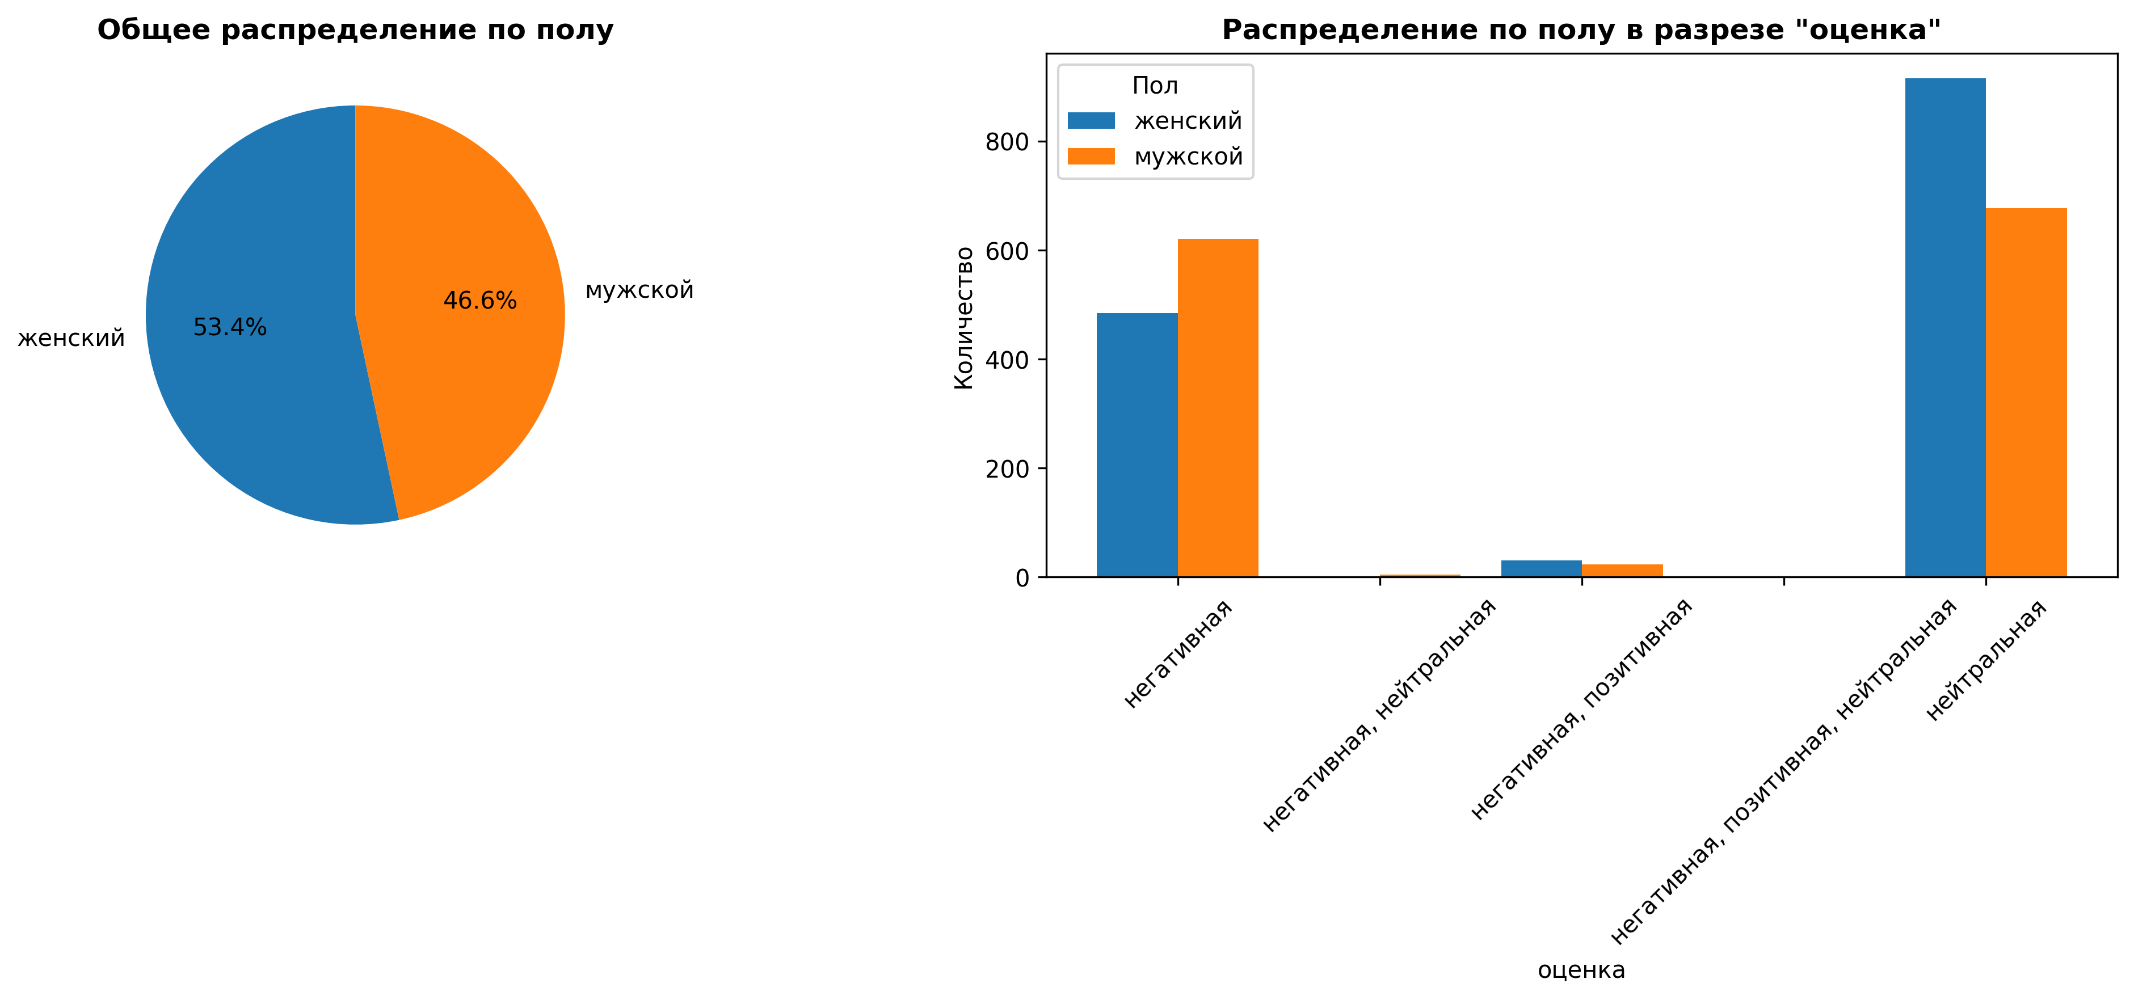
Всего записей с указанным полом: 45210

Распределение по возрасту
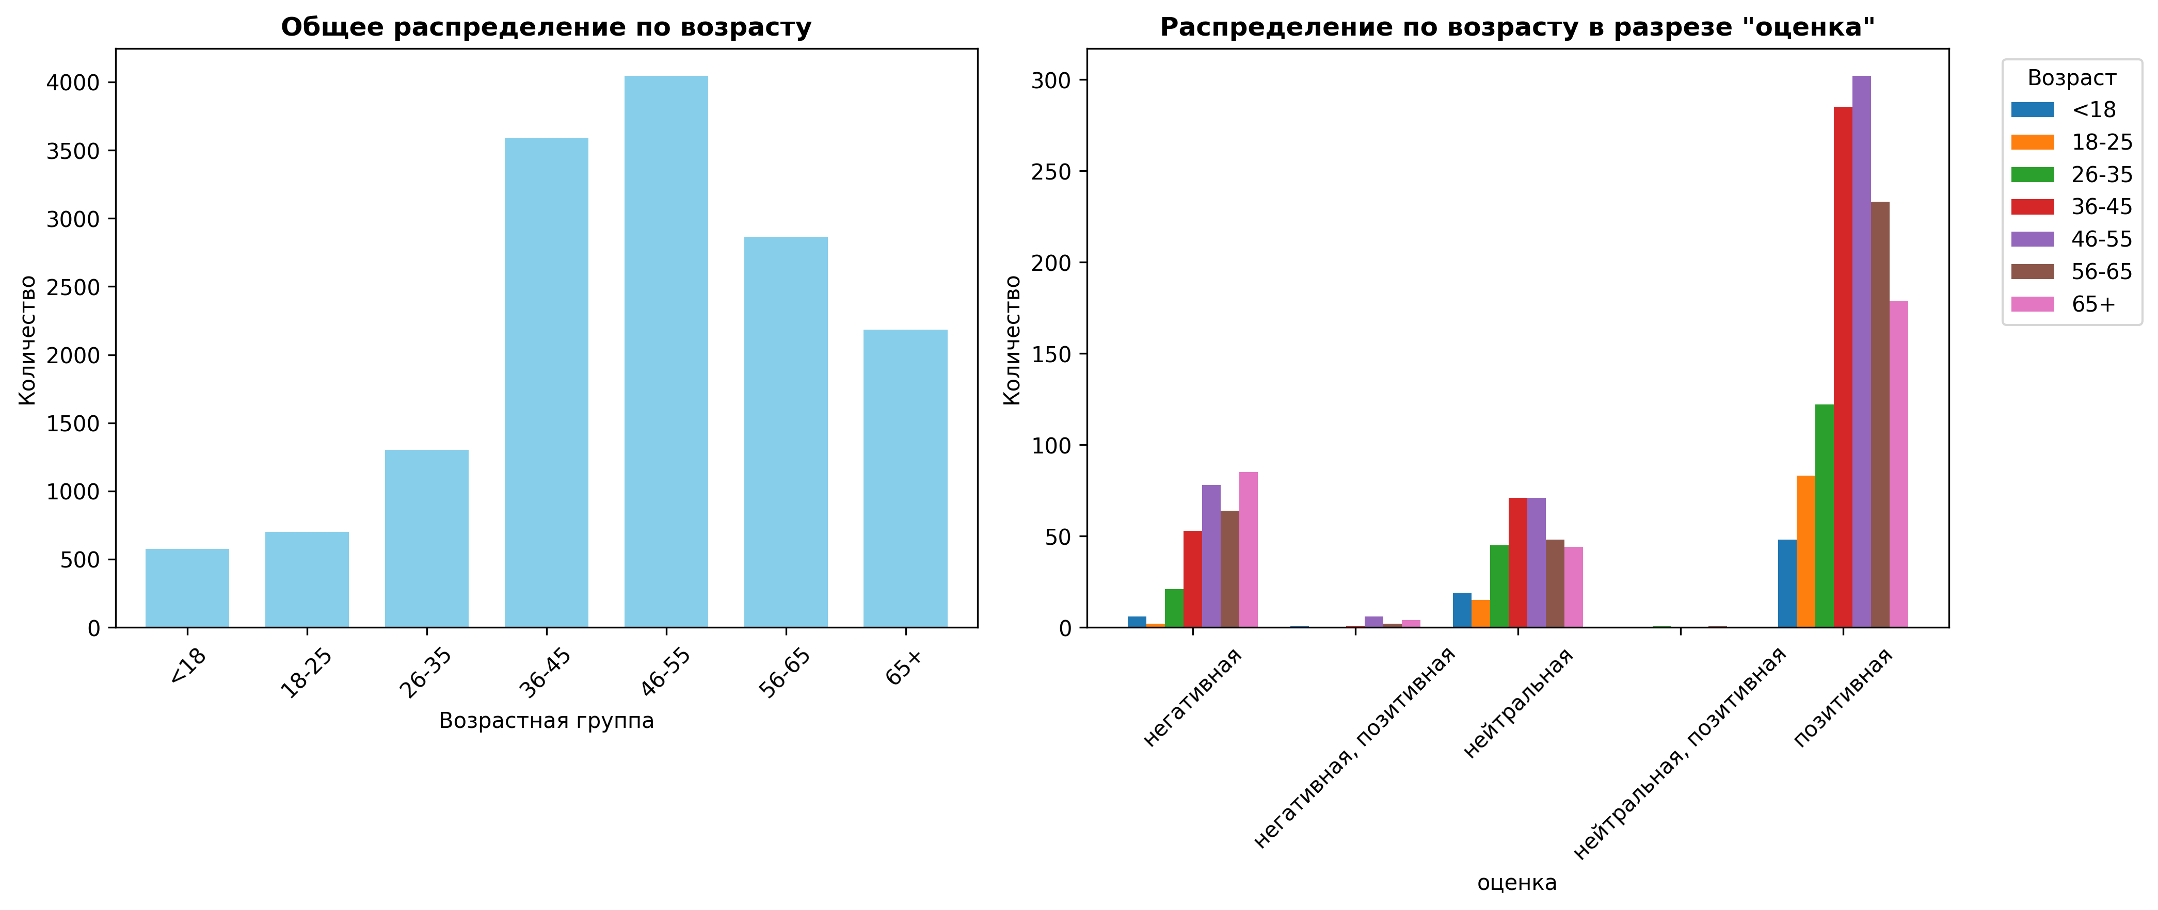
Всего записей с указанным возрастом: 15472
Средний возраст: 48.7 лет
Медианный возраст: 48.0 лет

Анализ категории: МЕТАФОРЫ

Общая статистика по категории "метафоры"
Всего уникальных значений: 1622
Метафоры | Количество упоминаний | Доля (%)
дом/крепость, путь/дорога, единство/сплоченность | 696 | 0.44%
дом/крепость, единство/сплоченность, путь/дорога | 519 | 0.33%
путь/дорога, единство/сплоченность, сила/мощь | 436 | 0.28%
битва/война, единство/сплоченность, сила/мощь | 343 | 0.22%
путь/дорога, единство/сплоченность, дом/крепость | 282 | 0.18%
путь/дорога, дом/крепость, единство/сплоченность | 229 | 0.15%
единство/сплоченность, путь/дорога, дом/крепость | 223 | 0.14%
дом/крепость, корни/дерево, единство/сплоченность | 213 | 0.14%
битва/война, дом/крепость, единство/сплоченность | 209 | 0.13%
путь/дорога, корни/дерево, единство/сплоченность | 206 | 0.13%

Аналитические выводы (AI-анализ)
### Анализ метафор патриотизма в социальных медиа
**1. Основные темы и паттерны**
Доминируют три ключевые метафорические кластера:
- **Дом/крепость** – акцент на безопасности, суверенитете (включая цифровой), личном и национальном пространстве.
- **Путь/дорога** – символ развития, прогресса, движения к целям (профессиональным, социальным, государственным).
- **Единство/сплоченность** – идея коллективных действий, солидарности ("мы-идентичность").
Эти метафоры часто сочетаются, образуя комплексные образы: например, "дом как крепость, который мы вместе строим на пути к будущему". Реже встречаются метафоры **силы/мощи** и **битвы/войны**, связанные с противостоянием внешним/внутренним вызовам.
**2. Проявление патриотизма в обсуждениях**
- Патриотизм предстаёт как **практико-ориентированное чувство**: он реализуется через профессиональную деятельность, социальные проекты, гражданские инициативы, а не только через ритуальные символы.
- Преобладает **конструктивный, созидательный нарратив**: акцент на развитии, безопасности, сотрудничестве, а не на конфронтации (хотя битвенные метафоры присутствуют).
- **Многоуровневая идентичность**: патриотизм связывается с локальным (город, школа), региональным и общегосударственным уровнями.
- **Эмоциональная вовлечённость** сочетается с прагматизмом: например, патриотизм как "свобода и счастье" в условиях стабильности.
**3. Инсайты об общественном настроении**
- **Запрос на стабильность и суверенитет** (в т.ч. цифровой), что отражает актуальные общественные тревоги.
- **Коллективизм как ценность**: успех и развитие воспринимаются через призму общих усилий.
- **Патриотизм как повседневная практика**: он интегрирован в работу, образование, бизнес, что указывает на его **инструментализацию** в публичном дискурсе.
- **Минимизация конфронтационных образов** в топе метафор: возможно, аудитория соцсетей предпочитает позитивные, объединяющие нарративы.
**Вывод**: Патриотизм в исследуемом дискурсе – это динамичный конструкт, сочетающий эмоциональную привязанность к "дому-крепости", ориентацию на развитие ("путь") и коллективные действия. Такие метафоры отражают стремление к устойчивости, совместному преодолению вызовов и прагматичной гражданской идентичности.

ТОП-5 источников (площадок)
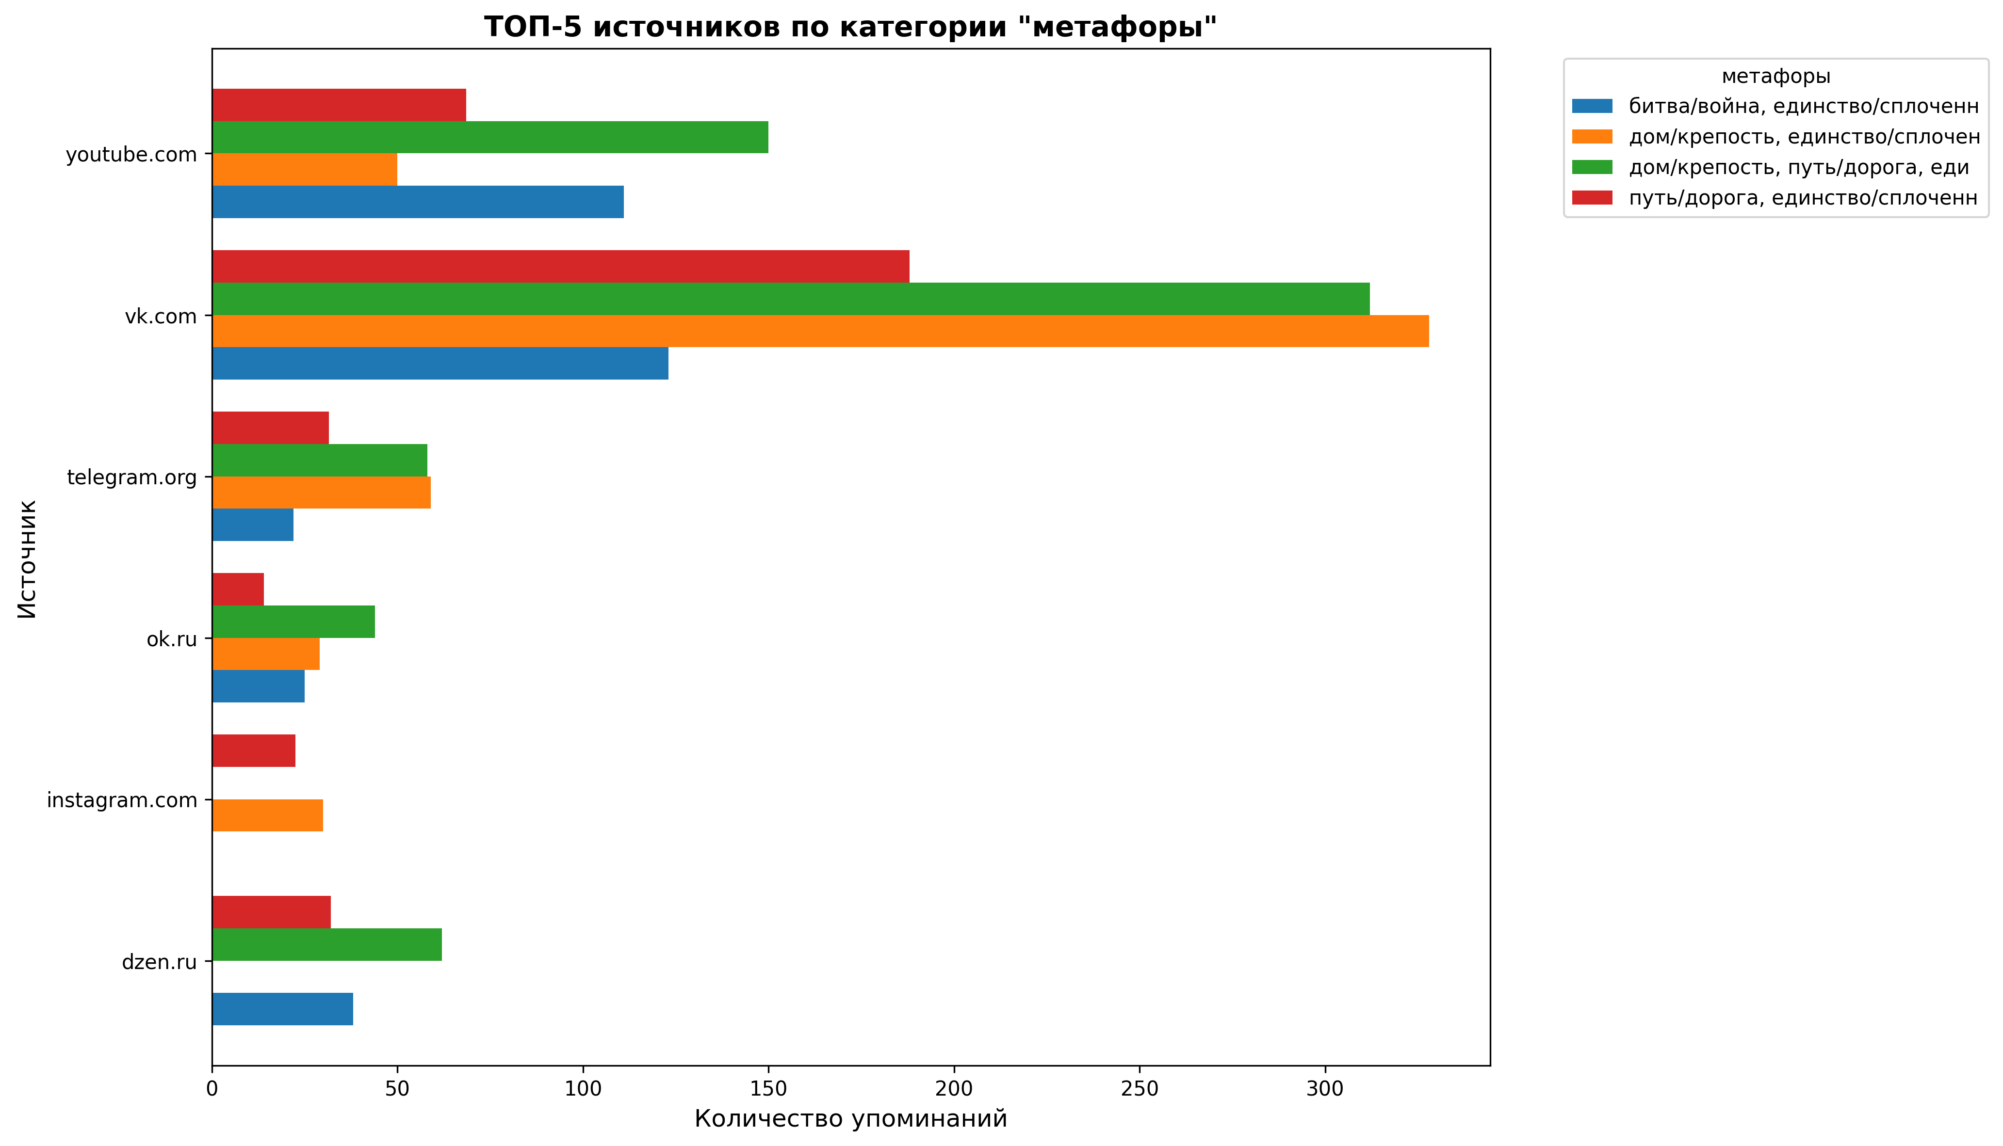

ТОП-10 регионов
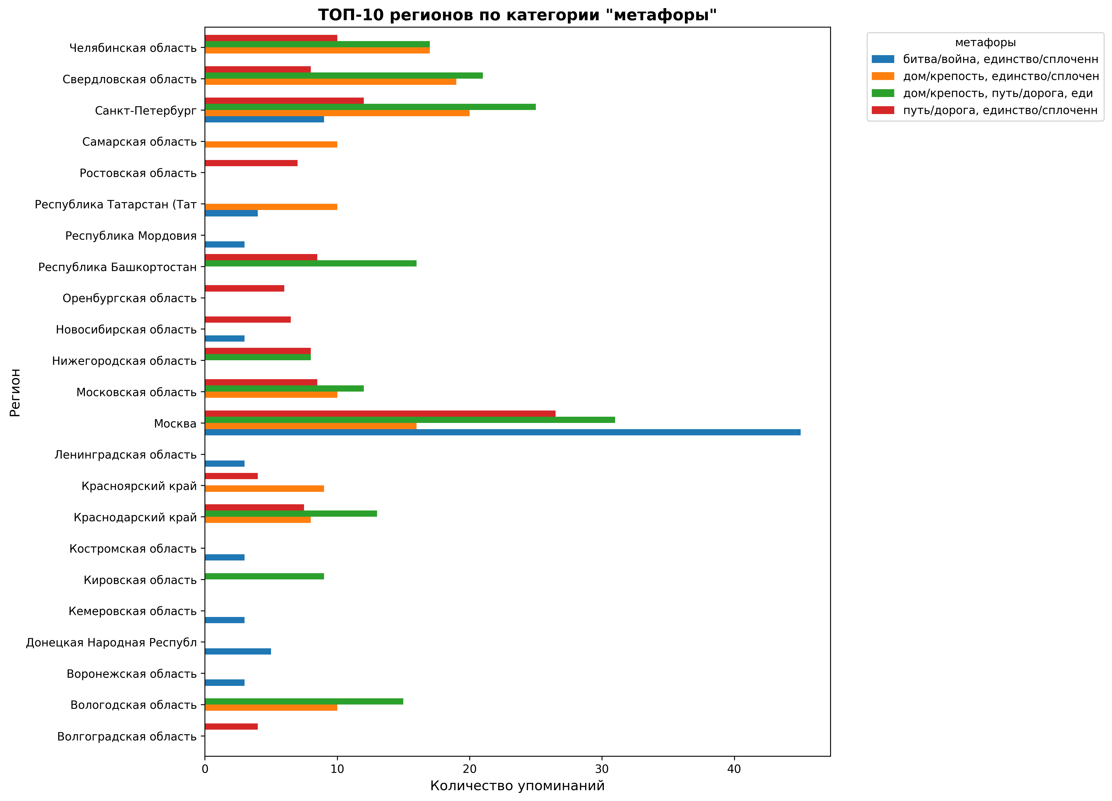

Распределение по полу
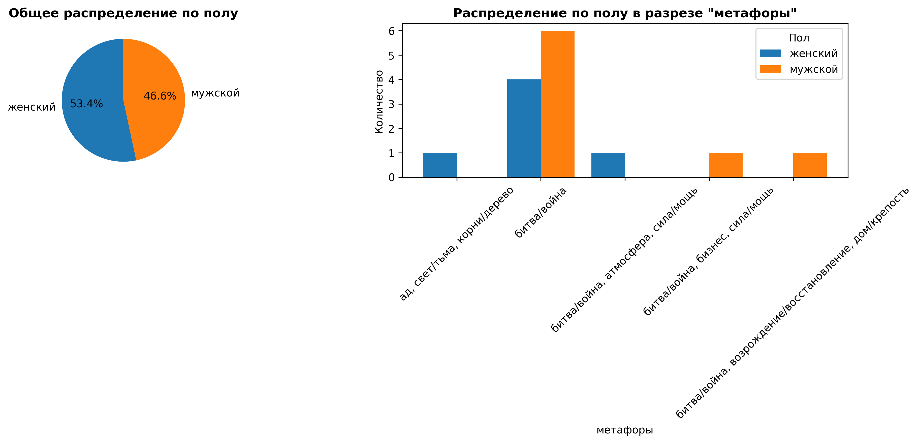
Всего записей с указанным полом: 45210

Распределение по возрасту
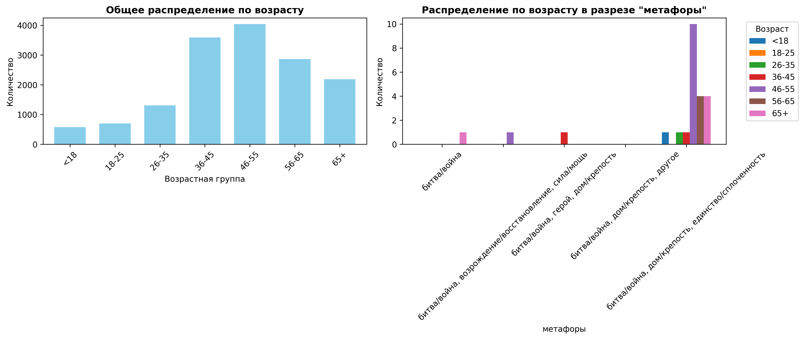
Всего записей с указанным возрастом: 15472
Средний возраст: 48.7 лет
Медианный возраст: 48.0 лет

Общие выводы и рекомендации
### Итоговые выводы и рекомендации по анализу патриотизма в социальных медиа
На основе анализа **157 637** записей в социальных медиа, посвященных патриотизму, можно сформулировать следующие выводы, паттерны и рекомендации.
---
### 1. Ключевые выводы
- **Преобладание осознанного патриотизма**:
Наиболее часто патриотизм проявляется как **осознанная идентичность** и **комплексная идентичность** (в сумме более 9000 записей). Это указывает на то, что пользователи социальных медиа склонны глубоко осмыслять свою принадлежность к нации, сочетая эмоциональные, когнитивные и ценностные аспекты.
- **Национальный уровень как основа дискуссий**:
**Общенациональный уровень** патриотизма доминирует (8111 записей), что свидетельствует о том, что тема чаще всего рассматривается в масштабе всей страны, а не локальных или региональных сообществ.
- **Эмоционально-действенный характер патриотизма**:
В категории **составляющих** наиболее распространены комбинации **аффективного и поведенческого** компонентов (2229 записей). Это говорит о том, что патриотизм в социальных медиа выражается через эмоции (гордость, любовь к стране) и конкретные действия (участие в акциях, волонтерство).
- **Позитивный настрой**:
**Позитивная оценка** патриотизма преобладает (10555 записей). Несмотря на наличие негативных и нейтральных оценок, общий тон обсуждений остается оптимистичным.
- **Символика единства и развития**:
В **метафорах** часто используются образы **дома/крепости**, **пути/дороги** и **единства/сплоченности**. Это отражает стремление к стабильности, прогрессу и национальной консолидации.
---
### 2. Основные паттерны и тренды
- **Усиление национальной идентичности**:
Пользователи активно обсуждают темы, связанные с национальной историей, культурой и достижениями, подчеркивая свою связь с страной.
- **Рост поведенческих проявлений**:
Патриотизм всё чаще выражается через конкретные действия: участие в общественных инициативах, поддержка локальных проектов, волонтерство.
- **Минимизация негативных нарративов**:
Несмотря на наличие критики, негативные оценки патриотизма составляют меньшинство. Это может указывать на то, что социальные медиа становятся площадкой для конструктивного диалога.
- **Использование метафор для усиления эмоционального воздействия**:
Метафоры, такие как «дом/крепость» и «путь/дорога», помогают пользователям визуализировать патриотические идеи, делая их более доступными и эмоционально заряженными.
---
### 3. Рекомендации
#### Для дальнейшего исследования:
- Углубить анализ **региональных различий** в проявлении патриотизма.
- Изучить влияние **демографических факторов** (возраст, пол, образование) на восприятие патриотизма.
- Провести сравнительный анализ патриотизма в разных социальных медиа (например, в Instagram, TikTok, Telegram).
#### Для практического применения:
- Разработать образовательные и просветительские программы, направленные на укрепление национальной идентичности.
- Создавать контент, который подчеркивает позитивные аспекты патриотизма и поощряет активное участие граждан в общественной жизни.
- Использовать метафоры (например, «путь/дорога») в коммуникационных кампаниях для усиления эмоционального отклика аудитории.
---
### 4. Особенности аудитории
Данные не содержат прямых указаний на **пол, возраст или регионы** пользователей. Однако на основе анализа можно предположить:
- **Аудитория социальных медиа** активно участвует в обсуждении патриотических тем, что характерно для широкого возрастного спектра (от молодежи до старшего поколения).
- **Региональные различия** могут проявляться в предпочтении локальных тем (например, в категории «уровень» присутствуют записи о локальном и региональном патриотизме).
- Для уточнения демографических особенностей рекомендуется провести дополнительное исследование с использованием данных о пользователях.
---
### Заключение
Патриотизм в социальных медиа проявляется как глубокое, осознанное чувство, сфокусированное на национальном уровне и выражаемое через эмоции и конкретные действия. Преобладание позитивных оценок и использование символических метафор свидетельствуют о стремлении пользователей к единству и развитию страны. Для дальнейшего изучения и практического применения темы рекомендуется учитывать региональные и демографические особенности аудитории.

